新微信号防封攻略

经常会遇到被封号的问题。为了解决各位在使用微信沟通时遇到的封号问题，以下将从【模拟用户篇】、【微信规范篇】、【解封篇】三个部分讲解“养微信号”攻略，整个养号周期最快 **3 天**可完成。如果时间比较充裕，可以养 **15 天**。完成养号后，正常沟通被封号的风险会有一定程度的降低。

# 【模拟用户篇】

在刚刚申请到微信号的第一天至第三天，要尽量像一个正常的用户进行使用，避免营销。

# 以下分享几个运营的小技巧：

1、申请账号：拿到电话卡后，用**流量**给自己申请微信号，不要用公司 WiFi 申请，因为会限制 IP 地址。申请的微信号不能是有规则的，比如 app1,app2,等。同样，大量微信号的头像、呢称等信息不能相同，也不能批量修改微信里面的内容。**新注册完的微信账号不要立即切换其它微信号登录，容易被封。三天内最好保持手机一直登录状态。**

2、添加好友：注册新号后添加 **3~5 位好友**（建议都先加自己部门的同事），不要大量加好友（好友添加上限会在下文提及），在半个月内与这些好友保持互动联系，要进行分组操作，标签分组等，这样可以增加真实度。除了需要添加适量的好友，还需要加入 **1-2 个群聊**，保持活跃度。

3、绑定账号：完善账号信息，设置微信独立的账号与密码。需要实名认证和绑定银行卡。最好可以使用微信钱包买过一两次东西，绑定银行卡三天之后可以解绑。可以视实际需要绑定 qq 号，发朋友圈时也同步更新说说，通过你的腾迅微博，空间，宠物，会员，等级等等一切 QQ 相关的功能。如果活跃度高了，会增

加到你这个微信号的权重，不会那么容易被封。要注意的是大批量微信绑定同个 QQ 号，所绑定 QQ 号的密码、昵称雷同，容易被封。

4、运营动作：关注公众号、转发、收藏文章，加入微信群，下载微信游戏，使用小程序，使用漂流瓶、摇一摇，下载微信表情包，提高真实活跃度。也可以每天看一下腾讯新闻， 保持一下活跃度。

5、个人资料：头像尽量使用自己拍的照片（不一定是真人自拍），名称、个性签名尽量原创。

6、朋友圈：前三天要发朋友圈，但发的数量别太多，发的文字和图片一定要原创，不能粘贴复制、不能出现敏感词汇和营销高频词汇，如促销、降价、集赞等，不能转发公众号文章、不能打广告、最好不要出现企业 logo。朋友圈封面也需要 15 天之后再上传。

7、理财：为了增加信用权限，可以购买微信的理财产品，点进“钱包”-“理财通”，

# 可以购买 1 分钱理财产品，购买后会大大降低被封号的风险。

一般在月初或在月底，腾讯容易封号。严打期间，建议这些时间少用软件加好友，你就得时刻小心保护好你的微信号。只要在同一 ip 号段下有一个安卓模拟器或手机的微信号被 封，马上速度用不同的手机在不同的网络环境下，再把那些小微信号登录一遍才安全。

**怎么加好友才是安全的？下面做了数据收集与分析：**

1、通信录导入：10 小时只能加 25 位好友。

2、查找添加：10 小时只能查找 15 人。

3、扫一扫：一次只能添加 15 个。

4、摇一摇：一次只能摇 10 个。

5、面对面建群：现场能建 100 人群。

6、被动添加：一天只能加 260 人。

7、主动添加：一天不超过 30 人。

8、好友上限：5001-5006 人。

# 【微信规范篇】

以下是微信**打压甚至禁止的动作**，在养号期间尽量避免。1、大量群发；

2、用第三方软件登录“一键转发”；

3、朋友圈发送过于频繁；

4、出现敏感词汇和营销高频词汇，如降价、促销、疯抢等。

5、使用的微信外挂软件。软件包括但不限于以下几类：

* 红包插件。收到红包消息之后，自动完成微信抢红包的操作。
* 多开微信。在一个设备上同时登录多个微信帐号，这些号可以同时使用。
* 皮肤微信。更换微信 logo 图标，自定义微信主题。
* 一键转发朋友圈。批量转发朋友圈图文以及好友发送过来的小视频。除了这些，有过以下动作的微信号也容易被封号。

微信被封号，有临时被封号，也有永久性被封号，目前微信被封号主要有以下几类原因：

1、同一个 IP 地址和手机上注册多个微信号，容易被封。同一手机号最好不要注册超过 5 个微信号。

# 2、新注册完的微信账号马上有大量好友添加，容易被封。以及新注册完的微信账号立即切换其它微信号登录，也容易被封。

3、微信好友/粉丝过万，过万不一定被封，但是有可能被限制使用或者被封的可能， 如果你的好友/粉丝过万最好不要一直发广告。

4、大批量微信绑定同个 QQ 号，所绑定 QQ 号的密码、昵称雷同，容易被封。以及，大批量微信号的头像、昵称等信息雷同，也容易被封。

5、微信信息发布中出现累计超过 10 次的敏感词语：支付宝、银行、银行卡、汇款、打款、打钱、帐号、帐户、转帐、网银、多少钱、怎么卖、价格”会被封号。

6、使用微信第三方工具进行站街、刷粉丝等，如果你使用微信一些营销工具，做得太够也一样被封号。

7、微信发的内容被大量举报，如果你发的让粉丝或者朋友圈人举报，并且人数比较多的话也是可能被封的。

8、“集赞”活动和“转发”活动，这两类相关的活动微信是不太支持的，如果你做太过了也是会被封的，之前微信已经出台了关于微信拒绝诱导性传播的通知，已经说的很明确了。

9、不得发布色情图片、色情词语违规、违法信息。这类 100%封杀。

10、在同一个 ip 下，多个手机登录微信，或安卓模拟器在电脑上登录多个微信时， 一定严格遵守一个规则，不能频繁更换登录的设备。这个频繁的时间，根据实操，应该是在 2-3 小时内，更换超过 5 个以上的微信号时，也就是你在 2-3 小时之内，有超过 5 个以上的微信号如果一会儿换个手机登录，或换安卓模拟器登录，被封的机率极大，而且只要有一个被封，整条 ip 号段都会被封杀。

# 【解封篇】

1、电脑端浏览器中输入 [http://weixin.qq.com](http://weixin.qq.com/) 网址并回车进入微信官方网站，进入网站后可以看到页面左边有一个“自助解除登录或功能限制”入口链接。

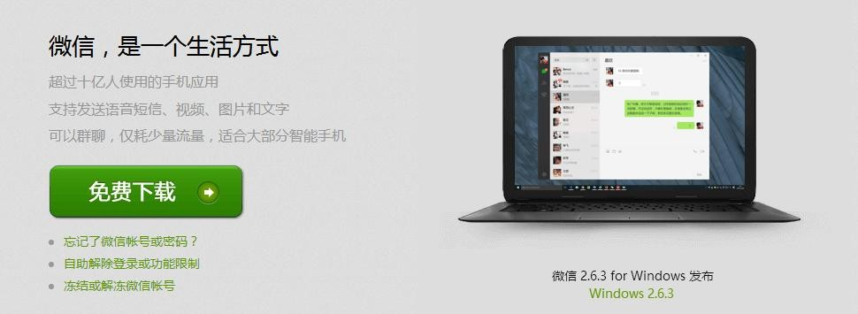

2、点击“自助解除登录或功能限制”链接。

3、输入被封微信帐号（可以是 QQ 号、邮箱、微信号或手机号），输入接收验证码的手机，每个手机号只能解封一个微信号。输入图片中显示的字符，然后点击“发送验证 码”按钮即可。

4、下一页面中会提示：“已向手机号×××发送了解封验证码。”在手机中找到发送的验证码，然后输入到如图所示的文本框中，并填写图片中的字符，最后点击“提交解封请求”按钮。

5、提交解封请求后，界面会提示解封成功或正在审核中，解封成功即表示可以登录微信了。

注意事项：

1、解封后的微信号一般要 24 小时之后才能正常使用。

2、目前解封后，系统会普遍追封一次。

3、解封前将原客户端删除，下载最新版本后进行解封操作。

4、解封成功后，千万不要添加好友或修改资料等，正常使用 2-3 天后再操作，否则